Maccheroni aubergines-feta
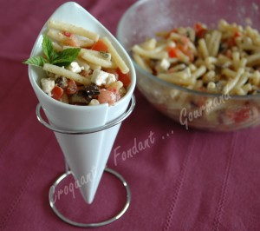 Pour 6 Croquants-Gourmands
- 200 g de pâtes maccheroni
- 2 aubergines (430 g)
- Tomates bien rouges et fermes (500 g)
- 2 càs de jus de citron
- Feuilles de menthe
- 200 g de feta
- 1 càs de vinaigre de vin
- Huile d'olive
- sel & poivre du moulin
1 plat à four
Préchauffage du four à 200°C (chaleur tournante)
Laver les aubergines sans les éplucher. Les couper en dés et les mettre dans le plat.
Mélanger 3 cuillerées à soupe d'huile et le jus de citron. Saler et poivrer.
Napper les dés d'aubergines de ce mélange et remuer pour bien les enrober.
Enfourner pour 30 minutes en remuant à mi-cuisson. Laisser refroidir.
Épépiner grossièrement les tomates. Les couper en petits dés et les laisser égoutter.
Faire cuire les pâtes à l'eau bouillante salée et les garder "al dente" (7 minutes pour moi).
Les égoutter, les rafraîchir sous l'eau froide et les égoutter soigneusement.
Verser les pâtes dans un saladier et les enrober de 2 cuillerées d'huile d'olive. Laisser bien refroidir.
Couper la feta en dés. Ciseler quelques feuilles de menthe.
Ajouter dans le saladier les dés d'aubergines, les dés de tomates, la feta et la menthe.
Arroser de vinaigre et de 2 cuillerées à soupe d'huile.
Bien mélanger, couvrir et garder au frais jusqu'au service.
Déguster bien frais, le jour même.

